CONTENIDO | Página
1. OBJETIVO | 1
2. ALCANCE | 1
3. DEFINICIONES | 2
4. CONDICIONES GENERALES | 2
5. DIAGRAMA DE FLUJO | 3
6. DESCRIPCION DE ACTIVIDADES | 14
6.1 SOLICITUD DE DOTACION Y EPP DEL PERSONAL | 14
6.2 ACTIVIDADES DE PAPAELERIA | 16
6.3 REPARACIONES LOCATIVAS Y MANTENIMIENTO DE LAS INSTALACIONES | 17
6.4 ACTIVIDADES DE ASEO Y CAFETERIA | 17
6.5 ACTIVIDADES DE RECEPCIÓN | 17
6.6 ACTIVIDADES DE MENSAJERIA | 18
6.7 ELABORACIÓN, RECUPERACIÓN, REPOSICIÓN Y ANULACIÓN DEL CARNET DE IDENTIFICACIÓN | 19
7. CONTROL DE CAMBIOS | 20
8. REGISTROS ASOCIADOS | 21

OBJETIVOS

- Estandarizar los pasos a seguir para la solicitud y entrega de dotación al personal (conductores, mecánicos, en oficinas regionales y de apoyo), así como los insumos de papelería, útiles de escritorio para que se pueda cumplir a cabalidad con la actividad económica de la empresa, a nivel Operativo y Administrativo.
- Cumplir con funciones tales como entrega de facturas de diferentes clientes, realización de consignaciones, recolección de documentos licitatorios, entrega de licitaciones y todo lo concerniente a la mensajería.
- Mantener las instalaciones en óptimas condiciones de aseo, generando un ambiente laboral agradable para los trabajadores y visitantes.
- Planificar y ejecutar actividades para el mantenimiento preventivo y correctivo de las instalaciones de la Compañía, a través de un cronograma de actividades mensuales.
- Canalizar y controlar el ingreso de visitantes y toda la documentación recibida de clientes externos, internos, proveedores, oficinas regionales y de apoyo en forma debida agilizando procesos internos de la Compañía.

  - ALCANCE

Aplica para todo el personal involucrado en las diferentes actividades y labores de la organización del área Administrativa, (conductores, operativos, técnicos y personal administrativo de acuerdo a la labor a realizar).
  - DEFINICIONES
- EPP: cualquier equipo destinado a ser llevado o sujetado por el trabajador para que le proteja de uno o varios riesgos que puedan amenazar su seguridad o su salud en el trabajo, así como cualquier complemento o accesorio destinado a tal fin.
- Reposición: es una nueva emisión o entrega de algún elemento o artículo emitido con anterioridad. Puede tener lugar con actividades individuales y continuas o con temporadas o programas periódicos.
- Abastecimiento: es la actividad física para cubrir las necesidades de consumo de un área de la organización.
- Mensajería: información que el emisor envía al receptor a través de un canal determinado o medio de comunicación, para la organización a través del personal de mensajería.
- Correspondencia: Intercambio de documentos que pueden ser físicos o a través de correos electrónicos.
- Oficina de Apoyo: Oficina que atiende contratos especiales o específicos (hidrocarburos – Tubería).
- RUC: Registro Único de Contratistas.
- ISO: Es el conjunto de normas sobre calidad y gestión continua de calidad establecida por la organización Internacional de normalización (ISO).
- BASC: Programa voluntario que busca, promueve y apoya el fortalecimiento de los estándares de seguridad y protección del comercio internacional / alianza empresarial para el comercio seguro.
- HSSEQ: Health (salud), Security (Seguridad Física), Safety (Seguridad Industrial), Enviroment (Medio Ambiente) y Quality (Calidad).
  - CONDICIONES GENERALES

- La Asistente Administrativa en coordinación con la Gerencia Administrativa, gestionan actividades de planificación para el desarrollo de las actividades mencionadas en este procedimiento. Estas actividades de planificación corresponden a:

- Organizar el trabajo de acuerdo a las funciones del personal a cargo.
- Proporcionar y facilitar los recursos para el desarrollo de las actividades
- Verificar los resultados físicamente con los planes o programas establecidos.
- Evaluar los resultados de las personas a cargo.
- Sugerir las acciones correctivas y preventivas cuando se presente una No Conformidad frente al cumplimiento del presente instructivo.
- El departamento de administración debe realizar la entrega oportuna de información a cada una de los departamentos con las que interactúa en el desarrollo de sus actividades.
- Para la solicitud de permisos personales o citas médicas, se debe solicitar a la Asistente de Gerencia Administrativa el formato de Orden de Permiso (pre impreso), el cual debe ser diligenciado en su totalidad y hacer autorizar por el Jefe Inmediato con 1 día de anticipación. El trabajador debe entregar copia blanca a su jefe inmediato, copia azul a la asistente administrativa y la copia amarilla en la portería.
- Cualquier consignación de pagos a clientes o proveedores debe ser reportada a tesorería y cartera.

  - DIAGRAMA DE FLUJO
Selección de EPP

Inicio

Identificación de peligros
Área SGI / Jefes de Área /Trabajadores

¿Produce daño a las personas?

Establecer controles en la fuente o en el medio
Área SGI / Jefes de Área / Trabajadores

¿Son suficientes y efectivos esos controles?

FIN
SI
NO
SI
NO

Selección de EPP
Área SGI

Suministro de EPP
Asistente Administrativa

Inducción sobre EPP
SGI

Uso y mantenimiento de los EPP
Trabajadores

Inspección de los EPP
SGI

¿Requiere cambio los EPP?

Uso y mantenimiento de los EPP
Trabajadores

Reposición de los EPP
Asistente Administrativa

Solicitud y entrega de dotación, EPP y
Herramientas de trabajo al personal
Ingresa un funcionario nuevo a Transportes Joalco S.A?
Para la asignación de los recursos de sistemas y tecnología, enviar un correo electrónico informando el nombre de la nueva persona, cargo, ubicación del puesto y equipos que requiere.

Jefe de Talento Humano
Ingrese a SAP a TX MIGO y cargue la información de la entrega de dotación y verificando la cantidad de EPP y dotación que queda en stock. Cargue la información de la entrega de dotación, verificando y confirmando al empleado la próxima fecha de entrega de dotación.

Asistente Administrativa
Inicio
Fin
Presentación y entrega del nuevo empleado al jefe inmediato

Jefe/Coordinador Talento Humano
El nuevo empleado es mecánico o conductor?
Si es mecánico, directamente con mantenimiento se realiza la asignación de herramientas. Si es conductor, flota propias es quien realiza la asignación de vehículo y gestiona los respectivos recursos directamente.

Jefe de mantenimiento / Jefe Flota Propia
Si el nuevo empleado requiere dotación, EPP, celular, entre otros, se debe realizar la gestión de solicitud por correo electrónico a la Asistente Administrativa, especificando nombre y cargo.

Jefe de Área / Administrador de Oficina
Haga seguimiento para que los recursos sean asignados y entregados a la persona nueva.

Jefe de Área / Administrador de Oficina
Lleve los controles documentales correspondientes a la entrega de los recursos al personal de la compañía

Áreas encargadas
Para la entrega de dotación y EPP, haga firmar y entregue una copia al empleado de la Ficha de entrega de EPP de acuerdo al cargo GQ-FOR-25, la carta formal de entrega y recibido y el resumen de dotación entregada arrojada por el sistema SAP

Asistente Administrativa
Firme el formato histórico de dotación GQ-FOR-60 v_.01

Mecánico /Conductor
NO
SI
NO
SI
Archive la información en el folder de entrega de dotación

Asistente Administrativa
Fin

Reposición o cambio EPP

De acuerdo a lo devuelto y la disponibilidad de los elementos, hacer entrega de los elementos nuevos, registrando en el Sistema SAP la salida con cargo al centro de costos de Mantenimiento

Asistente Administrativa
Informe por medio de correo o telefónico a la Asistente Administrativa y solicite el cambio o reposición

Planeador de Mantenimiento
Haga entrega a la Asistente Administrativa de los elementos deteriorados

Planeador de Mantenimiento

Verifique en el sistema SAP, por medio de la transacción MIGO el stock de EPP disponibles

Asistente Administrativa
Es un mecánico y requiere cambio o reposición de botas u overol?
NO
Inicio
Es un conductor o administrativo quien solicita el cambio?
NO
Actualice la carpeta llevada para la gestión de entregas de dotación

Planeador de Mantenimiento
Realice mensualmente la solicitud de EPP y entrega de los contaminados a la Asistente Administrativa según el movimiento y disponibilidad en el área.

Planeador de Mantenimiento
Haga entrega formal de los EPP a los empleados y diligencie el formato histórico de dotación
GQ-FOR-60

Planeador de Mantenimiento
Recepcione los elementos objeto de cambio o reposición de EPP.

Planeador de Mantenimiento
Verifique en el sistema SAP, por medio de la transacción MIGO el stock de EPP disponibles

Planeador de Mantenimiento
De acuerdo a lo devuelto y la disponibilidad de los elementos, hacer entrega de los elementos nuevos, registrando en el Sistema SAP la salida con cargo al centro de costos de Mantenimiento

Planeador de Mantenimiento
SI
Deposite los elementos en el lugar dispuesto para el almacenamiento temporal de material contaminado para posterior disposición final

Asistente Administrativa

Haga entrega de los elementos deteriorados a la Asistente Administrativa

Conductor o Personal Administrativo
Verifique en el Sistema SAP, por medio de la transacción MIGO el stock de EPP

Asistente Administrativa
Actualice la carpeta llevada para la gestión de entregas de dotación

Asistente Administrativa
Haga entrega formal al funcionario y diligencie el formato histórico de dotación GQ-FOR-60, el cual debe ser firmado por cada uno de los Funcionarios a los que se hace reposición de EPP

Asistente Administrativa
Fin
Realice disposición final con la empresa debidamente autorizada por el Ministerio de Ambiente y Desarrollo Sostenible

Asistente Administrativa

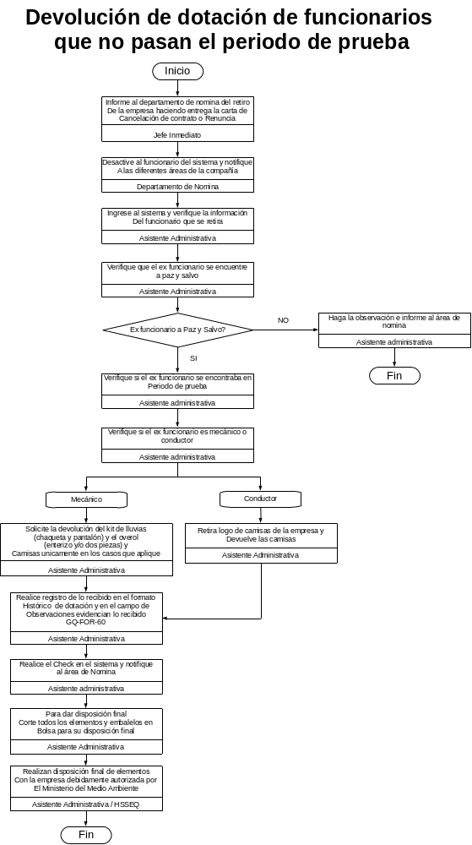

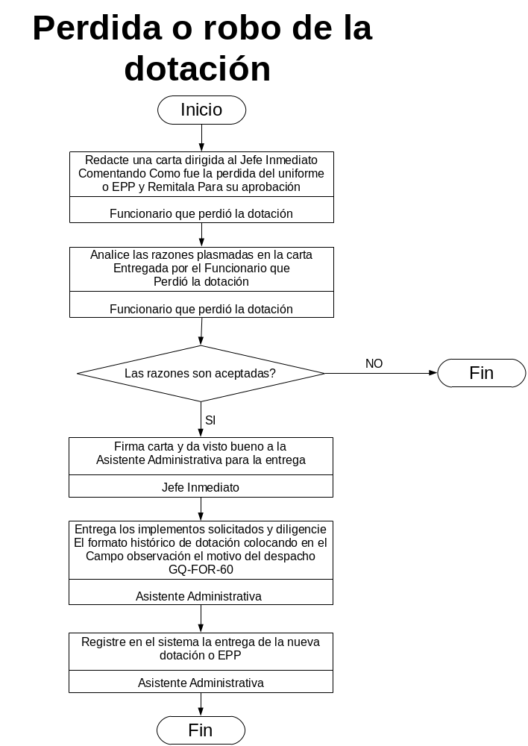
Compras
Realice la evaluación del proveedor empleando el procedimiento GCP-PRO-02 y seleccione el mejor Proveedor

Personal encargado de hacer la compra
Realice la solicitud de pedido en SAP empleando la TX ME21N

Personal encargado de hacer la compra
Efectuado el pedido en SAP, se informa a la Gerencia Administrativa para que sea revisado, aprobado y liberado el pedido realizado.

Personal encargado de hacer la compra
Envíe vía email o fax orden de compra al proveedor

Personal encargado de hacer la compra
Revise los últimos movimientos de compras con el proveedor afectado (sólo si aplica) y verifique que el cumpla con las necesidades de la empresa

Personal encargado de hacer la compra
Realice proceso de búsqueda del proveedor haciendo uso del procedimiento GCP-PRO-02

Personal encargado de hacer la compra
Invite al proveedor a traer la documentación según lo requerido en el formato GCP-FOR-05 para realizar el registro dentro de la base de datos del sistema SAP

Personal encargado de hacer la compra
Solicite a los proveedores la petición de oferta

Personal encargado de hacer la compra
De acuerdo a la petición de oferta seleccionada se genera el pedido en SAP TX ME51N, utilizando el Formato de orden de Pedido GCP-FOR-02

Personal encargado de hacer la compra
Solicite al proveedor el envío de muestras o la presentación de productos y servicios, para realizar el respectivo análisis y toma de decisión

Personal encargado de hacer la compra
Reciba el pedido verificando cantidad, calidad y cumplimiento de la entrega comparando con la orden de pedido y factura

Personal encargado de hacer la compra
Realice la entrada del producto en SAP, usando la TX MIGO

Personal encargado de hacer la compra
Organice en la bodega destinada para salvaguarda Y custodia de la dotación

Personal encargado de hacer la compra
Organice en la bodega destinada para salvaguarda Y custodia de la dotación

Personal encargado de hacer la compra
Se entrega el pedido y la factura al área de Contabilidad para la respectiva verificación de factura

Personal encargado de hacer la compra
Entrega de la factura verificada al área de Tesorería para su respectivo pago

Departamento de Contabilidad
Evidencia la necesidad de comprar EPP y/o dotación o papelería necesaria para el cumplimiento de tareas del departamento

Personal encargado de hacer la compra
Inicio
Verifique el stock tanto en físico como en SAP por medio de la TX MIGO

Personal encargado de hacer la compra
SI
Existe no conformidad en los elementos recibidos en calidad, cantidad o diferencia en la
Orden de Pedido con la factura?
Devolución del producto al proveedor y se establece condiciones de entrega

Personal encargado de hacer la compra
Espere la entrega del pedido de acuerdo a la orden de Pedido

Personal encargado de hacer la compra
NO
Proveedor cumple con las necesidades de la empresa?
SIO
NO
Maneja stock de materiales?
SI
FIN

FIN
NO
Abastecimiento de papelería para Oficinas Regionales,
de apoyo y Bogotá

Inicio
Tenga en cuenta el stock que maneja en el área u oficina Regional con el objeto de evitar excesos y desperdicios

Todos los departamentos / Oficinas a nivel nacional
Solicite al funcionario el(los) producto(s) dañado(s) o vació(s) por el cual están haciendo la solicitud de entrega. Dichos objetos sujetos de entrega son: esferos, resaltadores, marcadores, correctores, cosedoras, perforadoras, calculadoras, reglas, bisturís, cintas de impresión, tonners.

Almacenista de papelería
En la solicitud de pedido realizada en SAP, en el campo de observaciones, especifique las razones de la solicitud extraordinaria o extra temporal

Todos los departamentos / Oficinas a nivel nacional

La solicitud es extra temporal o extraordinaria?
SI
NO
Cree pedido de papelería en SAP por medio de la TX ME21N y solicite la autorización de la Gerencia Administrativa

Almacenista de papelería
SI
Continúe con el proceso de compras

Almacenista de papelería
Fin
NO
Fin
Genere en SAP por medio de la TX ME5A la lista de solicitud de pedidos y realice la verificación de cantidades

Almacenista de papelería
Se tiene autorización por parte de la Gerencia Administrativa?
Realice la solicitud de pedido de papelería por medio de SAP, empleando la TX ME51N. La solicitud debe ser generada dentro de los 5 primero días del mes,

Todos los departamentos / Oficinas a nivel nacional

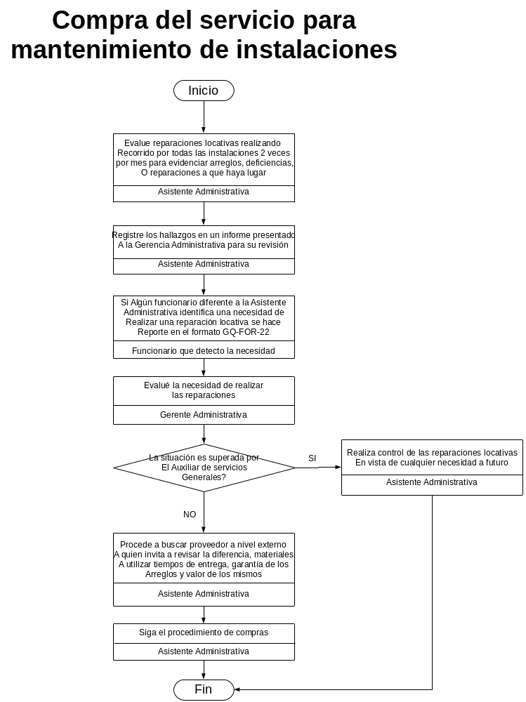
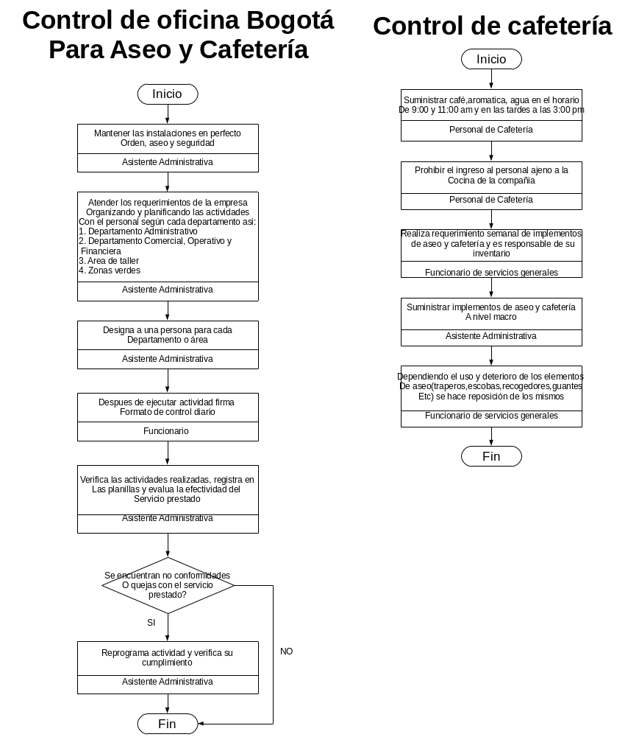
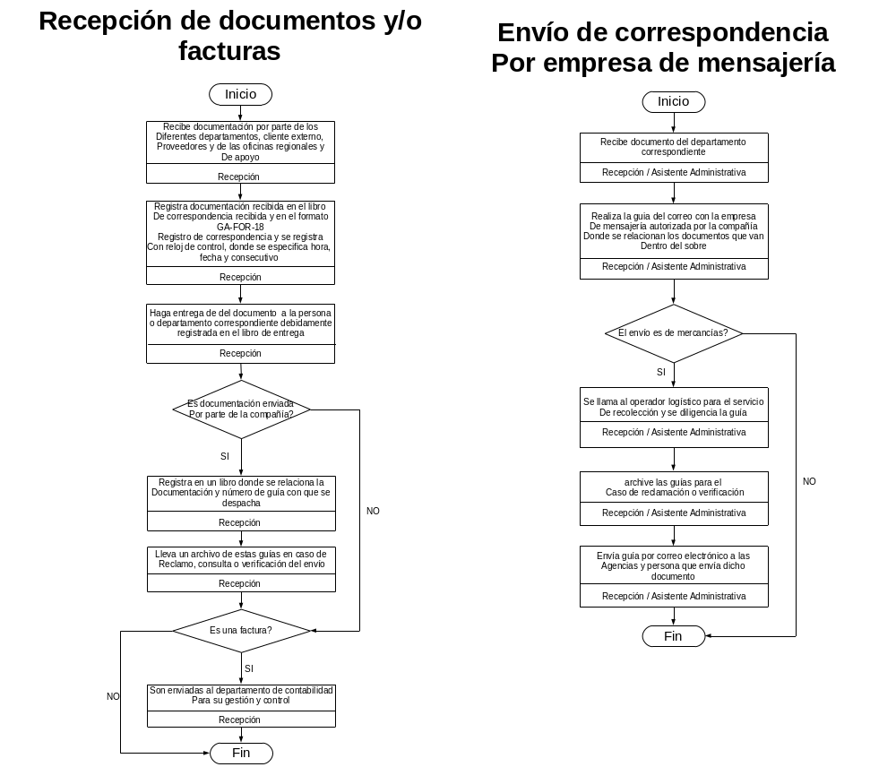
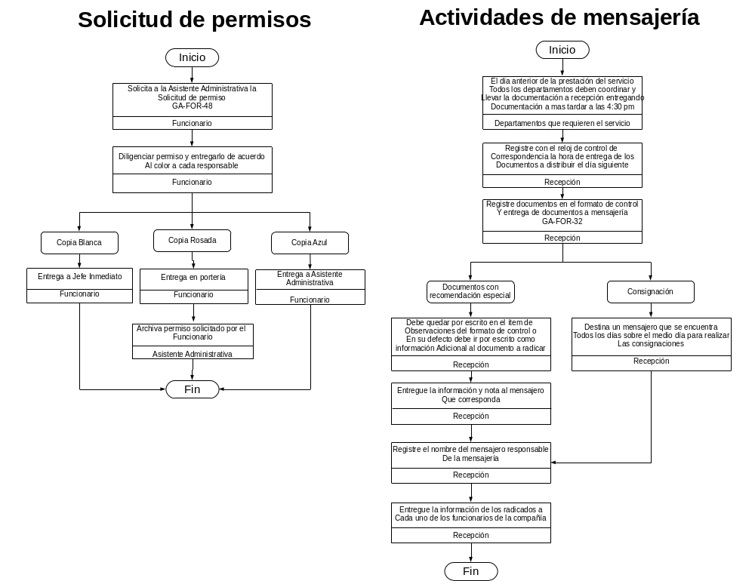
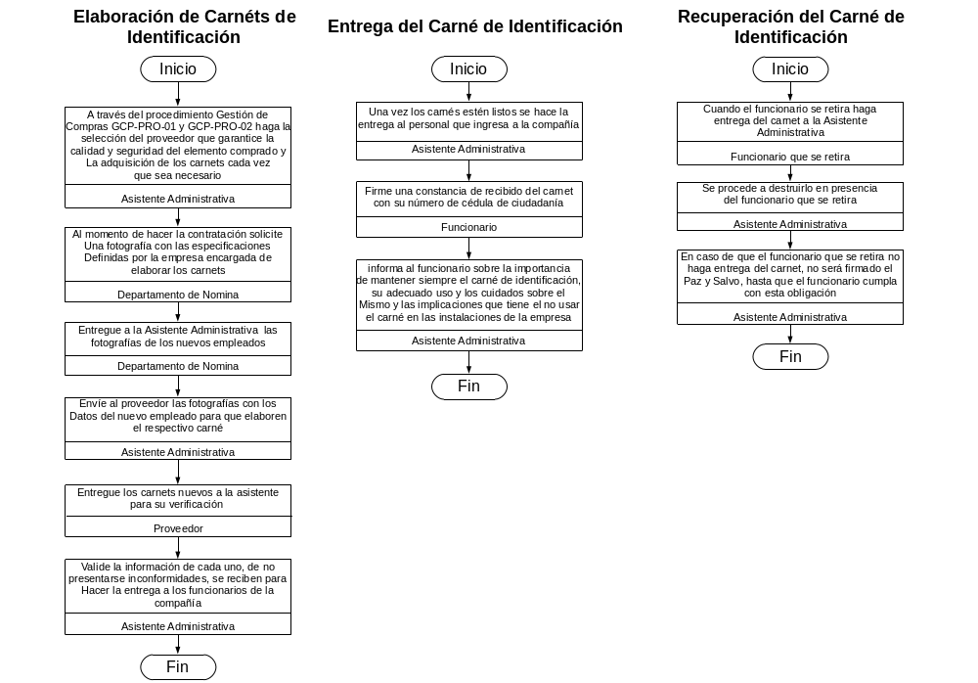

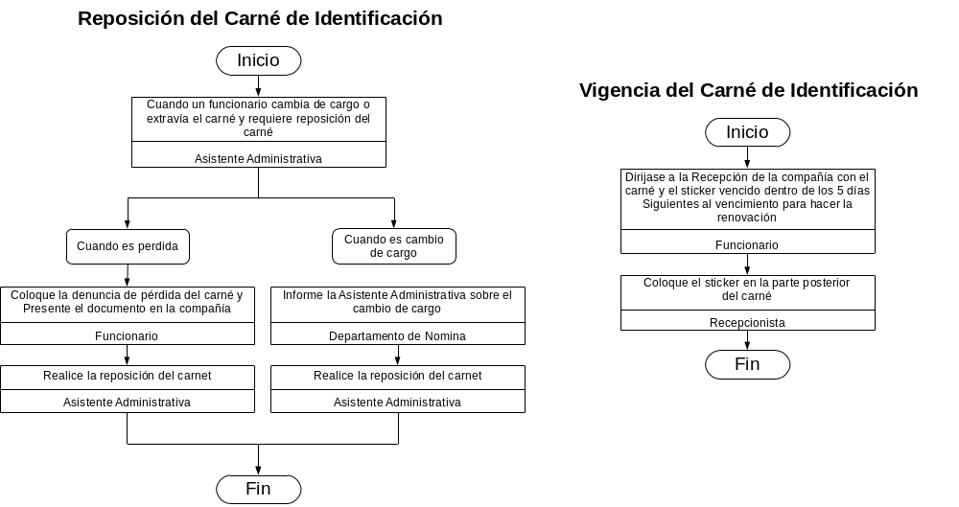
6. DESCRIPCIONES DE ACTIVIDADES

  - SELECCIÓN DE ELEMENTOS DE PROTECCIÓN PERSONAL

6.1.1 Selección de EPP.
La selección de los Elementos de Protección Personal, es responsabilidad del área de Sistemas de Gestión Integral, quienes evalúan los riesgos a los que están expuestos los diferentes cargos mediante el Procedimiento de identificación, evaluación y control de riesgos (GQ-PRO-01) y la Matriz de Identificación de Peligros y Valoración de Riesgos (GQ-FOR-04). Los Jefes de Área y trabajadores tienen la responsabilidad de apoyar en la identificación de nuevos riesgos y comunicarlos oportunamente al área de Gestión Integral.

La selección se realiza bajo el postulado que son de uso personal en beneficio de la higiene y a las características del trabajador, por lo tanto para su elección se debe tener en cuenta que:
- Los EPP deben responder a las condiciones existentes del lugar de trabajo.
- Debe adaptarse a las condiciones anatómicas y fisiológicas del trabajador.
- Estar acorde al riesgo del cual va a proteger al trabajador, es decir que se debe determinar el grado de protección que se necesita ante un riesgo específico.
- Se debe evaluar el tiempo y frecuencia de exposición a la fuente que genera un peligro a la salud del trabajador.
- Deben estar certificados por ANSI (American National Standards Institute), NIOSH, OSHA, ICONTEC.

En los casos de riesgos múltiples que exijan el uso simultáneo de varios elementos, éstos deben ser compatibles entre sí y mantener su eficacia en relación con el riesgo correspondiente.

Para la elección de los elementos de protección personal requeridos para determinado oficio o tarea, se debe hacer uso de la Ficha de entrega de Elementos de Protección Personal (GQ-FOR-25), donde se define cuáles son los elementos de protección personal requeridos por cargo, una breve descripción del elemento, parte del cuerpo que protege, el tipo de riesgo cubierto, algunas instrucciones de uso y mantenimiento y los criterios de reposición y la vida útil del mismo.

Cuando se trate de cargos que no estén contemplados en la Ficha de entrega de EPP, se deben consultar a los profesionales del área de HSSEQ.

6.1.2 Suministro de EPP.
Para el desarrollo de los cargos para los cuales se tienen establecidos como mecanismo de reducción de daños en la persona el uso de elementos de protección personal, y asegurar que dicho personal cuente con los EPP apropiados, una vez identificadas las necesidades de EPP en cada área, los supervisores o jefes inmediatos deben hacer la solicitud de elementos de acuerdo con la necesidad que puede ser: por ingreso de nuevo personal o reposición por desgaste o vencimiento de la vida útil del EPP.

6.1.3 Inducción sobre EPP.
Dentro de la inducción que se realiza a todo el personal nuevo, por parte del capacitador HSSEQ se entrega información sobre los EPP que se debe usar en las áreas de trabajo, sus características, forma de uso, mantenimiento e inspección de los mismos.

6.1.4 Uso de los EPP
La efectividad de los EPP frente a la reducción de sufrir una lesión depende en gran medida del uso correcto y continuo de los mismos, por lo tanto, todos los trabajadores deben hacer uso de los elementos entregados mientras desarrollan sus actividades y funciones del cargo.

6.1.5 Mantenimiento de los EPP
El mantenimiento es responsabilidad del trabajador y debe realizarse según las instrucciones del fabricante, que son entregadas junto a cada EPP y aseguran que cada EPP proporcionado está limpio, higiénico y en perfectas condiciones de funcionamiento. Cada EPP será inspeccionado por el trabajador previo a su uso, para asegurar que está en perfectas condiciones y de acuerdo a las características fisiológicas y anatómicas.

Los EPP se deben almacenarse en un lugar limpio, higiénico, sin humedad y a una temperatura que permita garantizar que las especificaciones técnicas no se alterarán. No debe ser dejado en el área de trabajo, para lo cual se establece un lugar para almacenarlos.

Todo trabajador debe revisar los EPP antes de iniciar la labor y reportar al supervisor cualquier anomalía o incompatibilidad que encuentre en su EPP para que sea corregida inmediatamente.

En la Ficha de entrega de Elementos de Protección Personal (GQ-FOR-25) se especifican los cuidados y la forma cómo se debe hacer el mantenimiento.

6.1.6 Inspección de EPP
El área de Sistemas de Gestión Integral es la responsable de hacer las inspecciones, donde se revisará el estado de los elementos y se determinará si es necesario realizar reposición. El formato usado para ésta inspección es Inspección Elementos de Protección Personal (GQ-FOR-30)

  - SOLICITUD Y ENTREGA DE DOTACIÓN, EPP Y HERRAMIENTAS DE TRABAJO AL PERSONAL

- Cuando un nuevo funcionario ya sea administrativo, conductor o mecánico ingresa a la Compañía, el Jefe o Coordinador(a) de Talento Humano, realiza entrega del funcionario al Jefe del Departamento.
- Si el empleado nuevo es mecánico o conductor, el jefe de mantenimiento y de flota propias, respectivamente, realizan directamente la gestión de los recursos (herramientas y vehículo) que requieren para el desarrollo de sus funciones.
- En el caso de los funcionarios nuevos de la parte administrativa, que requieren equipos de cómputo, extensiones telefónicas, correo electrónico, cámaras fotográficas, modem, teclados, etc., serán gestionados directamente por el jefe de Talento Humano, quien por medio de correo electrónico notifica al área de Sistemas y Tecnología, el nombre, cargo y equipos que requiere el nuevo empleado.
- Para la entrega de EPP, dotación y celulares, los jefes de área o administrador de oficia es quien realiza la gestión de los elementos ante la Asistente Administrativa, por medio de un correo electrónico especificando nombre y cargo de la nueva persona en la empresa.
- El jefe del área o administrador de oficia es el responsable de hacer seguimiento para que los recursos finalmente sean entregados al cargo que necesita los recursos.
- Las áreas encargadas de gestionar los recursos igual deben llevar sus controles documentales correspondientes a la entrega de los recursos al personal de la compañía, por ejemplo, la Asistente Administrativa según el frente de trabajo (Carga Seca o liquida) le asigna al conductor, la dotación y EPP, guiándose por este instructivo.
- El conductor y/o mecánico firman el formato Histórico de Dotación GQ-FOR-60, al igual que la carta formal de entrega, en señal de recibido. Los datos de este documento se registran en el sistema SAP, mediante la transacción MIGO, la cual permite realizar el registro de entrada y salida de materiales del almacén y facilitar el inventario de los mismos.
La Asistente Administrativa, para la entrega de dotación y EPP, debe hacer firmar y entregar una copia al empleado de la Ficha de entrega de EPP de acuerdo al cargo GQ-FOR-25, la carta formal de entrega y recibido y el resumen de dotación generada por el sistema SAP.
- En cumplimiento a lo establecido por el Código Sustantivo del Trabajo, la entrega de dotación se realiza 3 veces al año cada 4 meses.
- Los documentos debidamente firmados por el trabajador se archivan en el folder de control entrega de dotación. Para el caso de sistemas, se registra la asignación y/o reposición de equipos en el formato GTI-FOR-03, la cual es archivada.

    - Reposición o cambio

- Para la reposición o cambio de los elementos utilizados, deteriorados o contaminados deben éstos ser devueltos para recibir los nuevos de reposición o cambio.
- Estos elementos se reciclan en una bolsa especial y se guardan para posteriormente hacer disposición final con la empresa debidamente autorizada por el Ministerio de Ambiente y Desarrollo Sostenible.
- Para los EPP del área de mantenimiento, el planeador es el responsable de realizar el cambio o reposición, para lo cual mensualmente solicita a la Asistente Administrativa los EPP que se requiere para suplir la necesidad de realizar las reposiciones de los elementos que con más frecuencia se deterioran, como es el caso de los guantes.
- El planeador debe entregar a la Asistente Administrativa los EPP deteriorados y con base a esto formalizar el cambio por implementos nuevos y se deja registro en el sistema SAP de la entrega cargándolos al centro de costos de mantenimiento, mediante la TX MIGO
- Al momento de formalizar la entrega de EPP al planeador de mantenimiento, la Asistente Administrativa hace entrega del formato Histórico de Dotación GQ-FOR-60, el cual deberá ser devuelto
- El planeador de mantenimiento es el responsable de realizar la entrega formal a los empleados del área de mantenimiento, y diligenciar el formato Histórico de Dotación GQ-FOR-60, el cual debe de estar firmado por cada uno de los funcionarios a los que se les realizan la reposición.
- Este formato es entregado mensualmente a la Asistente Administrativa para que sean archivados en la carpeta de Dotaciones.
- Para el caso de reposición o cambio de botas u overol, el planeador de mantenimiento es quien verifica los elementos objeto de reposición y le comunica a la Asistente Administrativa el trabajador que requiere la reposición.
- La Asistente Administrativa verifica en el sistema SAP la disponibilidad de los elementos para hacer entrega formal al trabajador. En caso de no tener disponibilidad de los elementos, se realiza el procedimiento de compras.

    - Devolución de dotación de funcionarios que no pasan el periodo de prueba

- Surtido el procedimiento de entrega de la carta de retiro por parte del funcionario al departamento de nómina, éste departamento debe desactivar al ex funcionario del sistema y notifica a todas las áreas de la compañía sobre el retiro del funcionario.
- La asistente Administrativa ingresa al sistema y verifica la información del funcionario que se retira, después de revisado y verificar que se encuentra a paz y salvo se da el check en el documento de Paz y Salvo GA-FOR-05, y se envía al Departamento de Talento Humano.
- En caso de que exista devolución de algún elemento de la dotación, la Asistente Administrativa realiza el registro de lo recibido en el formato (GQ-FOR-60), en el campo de observaciones, evidenciando lo recibido.
- Para las personas que no continúen en la empresa en su periodo de prueba, se les debe solicitar la devolución del kit de lluvia (chaqueta y pantalón) y el overol (enterizo y/o dos piezas) y camisas. Únicamente para los que apliquen.
- En algunos casos la Asistente Administrativa para las camisas retira el logo de la empresa y devuelve las camisas a los conductores.
- Para su disposición final la Asistente Administrativa corta estos elementos y los embala en bolsa especial para posteriormente hacer disposición final con la empresa debidamente autorizada por el Ministerio de Ambiente y Desarrollo Sostenible.

    - Pérdida o Robo de la Dotación

- El funcionario de Transportes Joalco S.A que pierda o sufra el robo de la dotación, debe redactar una carta al Jefe Inmediato comentando como fue la pérdida del uniforme o EPP.
- El Jefe inmediato debe firmar la carta para dar el visto bueno para realizar la entrega de los EPP y/o dotación de reposición.
- La Asistente Administrativa entrega los implementos solicitados y formaliza el formato Histórico de Dotación GQ-FOR-60 colocando en el campo de observación el motivo del despacho.
- La Asistente Administrativa carga en el sistema SAP la entrega de la nueva dotación.

    - Proceso de compras

Para la compra de dotación, EPP y papelería, se tiene en cuenta los siguientes pasos:

- Se evidencia la necesidad de comprar dotación, EPP, papelería y/o contratar servicios para el cumplimiento de objetivos inherentes de las áreas de Talento Humano o HSSEQ.
- Para la compra de dotación, EPP y papelería, se verifica el stock o existencia en el sistema SAP de los elementos usando la TX MIGO donde se visualiza las salidas de mercancía, la TX MB52 para visualizar el stock de material en el almacén o la TX MMBE para generar un resumen de stock por sociedad, centro, almacén, lote, la cual ayudará para realizar los inventarios aleatorios al almacén.
- El responsable de la compra, debe genera una solicitud de pedido en el sistema SAP el cual debe ser liberado por la Gerencia Administrativa y posteriormente se realizar el pedido. Las solicitudes de pedido se realiza a través de la Transacción ME51N
- Se revisa los últimos movimiento de compras con el proveedor afectado, en caso de que el proveedor no cumpla con las necesidades de la compañía, se inicia con el proceso de búsqueda del proveedor, haciendo uso del procedimiento descrito para esta operación en Transportes Joalco S.A (GCP-PRO-02)
- Se invita al proveedor a traer la documentación para hacer su registro dentro de la base de datos del sistema, de la Compañía si no está creada, esta información es registrada en el formato Información de Proveedores (GCP-FOR-05).A los proveedores seleccionados se les envía una petición de oferta, y solicita visita a la empresa con las respectivas muestras, para su análisis y toma decisión.
- Se realiza la evaluación de la mejor oferta por medio de precio y Se selecciona el mejor proveedor. Es importante que la persona responsable de realizar la gestión de selección de proveedores debe conocer y poner en práctica el procedimiento GCP-PRO-02
- De acuerdo a la petición de oferta seleccionada se genera el pedido en el sistema utilizando el formato Orden de Pedido GCP-FOR-02, que se encuentra en el sistema y está establecido por la Compañía, este pedido debe ir con el visto bueno de la Gerencia Administrativa.
- Una vez realizado el pedido en el sistema, este se debe liberar por alguna de las gerencias autorizadas de acuerdo al proceso establecido.
- Se envía la orden de compra al proveedor.
- Se recibe el pedido verificando cantidad, calidad y cumplimiento de la entrega, comparando con la orden de compra y la factura.
- Se realiza la entrada del producto en el sistema.
- Se organiza en la bodega destinada para la salvaguarda y custodia de la dotación.
- Se entrega el pedido y la factura al área de contabilidad para su respectiva verificación de factura.
- Tesorería recibe la factura del área contable para su respectivo pago.
- Nota: las actividades de compras aplican en forma igual para la adquisición de papelería, entrega de dotación personal y elementos de protección personal, aseo y cafetería y los servicios que requieren las áreas de Talento Humano, HSSEQ

  - ACTIVIDADES DE PAPELERÍA

    - Abastecimiento de Papelería para Oficinas Regionales, de Apoyo y Bogotá.

- Para realizar la solicitud de papelería todas las áreas y oficinas a nivel nacional, deben ingresar a SAP y generar la solicitud de pedido, del 1 al 5 de cada mes. Toda solicitud debe ser generada por el sistema SAP y ser aprobadas únicamente por el jefe de área o regional.
- Cada área debe asignar una persona quien será la responsable de realizar la solicitud en SAP y quien recibirá el pedido de papelería del área u oficina respectiva, ya que NO se realiza entrega de papelería a personas no autorizadas.
- La Almacenista de papelería, 5 días antes de finalizar el mes, enviará a cada una de las áreas un correo electrónico, solicitando el envío de las SOLP de papelería por área, y aclarando que las áreas u oficinas que no realicen la solicitud de pedido de papelería se da por entendido que no requiere insumos para realizar sus funciones y por ende no tendrán stock para entregarle insumos.
- Para la solicitud de papelería, el área responsable debe tener en cuenta el stock que existe, con el fin de evitar excesos y desperdicios.
- Las solicitudes extra temporales que se lleguen a presentar por efecto de la operación se hacen a través del sistema y debe estar avalado por el Jefe del área y en la casilla de observaciones especificar el porqué de la solicitud extraordinaria.
- Las solicitudes extraordinarias (esporádicas), como compra extra de papelería que se requiera con urgencia, y no haya sido solicitada por SAP deberá ser justificada y autorizada por el jefe de área y aprobada por la Gerencia Administrativa para así proceder con la compra del insumo solicitado.
- Para que el área de papelería haga efectivo la entrega de esferos, resaltadores, marcadores, correctores, cosedoras, perforadoras, calculadoras, reglas, tijeras, bisturí, cintas, pegastic, tonners y cintas de impresión, deben entregar a la papelería el producto dañado o vacío, por el cual están haciendo la solicitud, para poder sustentar el cambio del producto, en el caso de que no se haga efectiva esta condición, no se realizara la entrega del producto; y en caso fortuito de no tener el producto de cambio o que haya pasado algo que le impida cumplir esta condición, debe especificarlo en la casilla de observaciones.
- El encargado del manejo de papelería genera las órdenes de pedido mediante el sistema SAP usando la TX ME5A (Crear Listados de solicitud de pedidos) con la cual se verifican las cantidades solicitadas por cada una de las áreas, y se realiza sólo si es necesario, la justificación de insumos si se evidencia el aumento de los mismos con respecto a meses anteriores. La verificación se realiza la asistente de papelería y la asistente administrativa.
- Verificadas las solicitudes, en el sistema SAP por medio de la TX ME21N se crea el pedido y se solicita la autorización por parte de la Gerencia Administrativa.
- Una vez se tengan las órdenes de pedido autorizadas por la Gerencia Administrativa y continua con el proceso de compras descrito en el numeral 6.1.4 del proceso de Compras.
- La entrega de papelería se estableció para las siguientes fechas:
- Primera entrega 12 de cada mes
- Segunda entrega 22 de cada mes

  - REPARACIONES LOCATIVAS Y MANTENIMIENTO DE LAS INSTALACIONES

    - Compra del servicio para mantenimiento de Instalaciones

- Se evalúa la necesidad de las reparaciones locativas y para ello la Asistente Administrativa realiza un recorrido por todas las instalaciones 2 veces por mes para evidenciar los arreglos, deficiencias o reparaciones a que haya lugar; los hallazgos se registran en un informe presentado a la Gerencia Administrativa para su revisión. Otra entrada para la evaluación de las reparaciones locativas son los reportes de Actos y Condiciones Inseguras, que se realiza por el formato GQ-FOR-22, el cual es diligenciado por el trabajador que detecta una condición insegura, es entregado al departamento SGI, y éstos a su vez le reportar la reparación locativa necesaria para eliminar el riesgo de un accidente.
- Se evalúa la reparación o arreglo locativo.
- En caso de que la situación no sea superada por el Auxiliar de Servicios Generales, se procede a buscar un proveedor a nivel externo a quien se invita a revisar la deficiencia, materiales a utilizar, tiempos de entrega, garantía de los arreglos y valor de los mismos.
- Se siguen los pasos descritos en el numeral 6.1.4 Proceso de Compras, de este instructivo.
- De igual forma si se evidencia otros factores inherentes al mantenimiento, pero que implican un riesgo se genera un informe al área de SGI, en el formato de Reporte de Actos y Condiciones Inseguras GQ-FOR-22.

  - ACTIVIDADES DE ASEO Y CAFETERIA

    - Control en oficinas de Bogotá
- El departamento de Administración bajo la responsabilidad de la Asistente Administrativa tiene como función mantener las instalaciones en perfecto orden, aseo y seguridad, motivo por el cual y para poder atender los requerimientos la empresa organiza y planifica actividades con el personal bajo su cargo por áreas así:
- Área administrativa
- Área comercial, operativa y financiera
- Área de taller
- Zonas verdes
- Se designa una persona por cada departamento o área.
- La Asistente Administrativa verifica las actividades realizadas, registra en las planillas y evalúa la efectividad del servicio prestado, en caso de encontrar inconformidades o quejas, la Asistente Administrativa procede a reprogramar la actividad y verificar su cumplimiento.

    - Control de Cafetería
- Con el fin de garantizar la optimización de tiempo y movimientos, el área de cafetería, debe suministrar café, aromática, agua en el horario de 9:00 a.m., 11:00 a.m y 3:00 pm, motivo por el cual no debe existir personal de diferentes áreas por los pasillos aduciendo otras actividades diferentes.
- Queda totalmente prohibido el ingreso de personal ajeno a la cocina de la Compañía.
- Para el suministro y gasto de estos elementos de aseo y cafetería existe un funcionario de servicios generales que hace el requerimiento semanal y es responsable de este inventario.
- Los suministros de aseo y cafetería a nivel macro están bajo la responsabilidad de la Asistente Administrativa.
- Dependiendo el uso y deterioro de los elementos de aseo (Traperos, escobas, recogedores, guantes etc.), se hace la reposición y para ello se solicita los elementos ya deteriorados para hacer entrega de los nuevos.

  - ACTIVIDADES DE RECEPCION

6.5.1 Recepción Documentos

- Se recibe documentación (no incluye facturas) por parte de los diferentes departamentos, cliente externo, proveedores y de las oficinas regionales y de apoyo.
- Esta documentación se registra en el libro de correspondencia recibida y en el formato GA-FOR-18 Registro de Correspondencia y se registra con el reloj de control, donde especifica hora, fecha y consecutivo.
- La recepcionista recibe la correspondencia emita por clientes externos, proveedores, oficinas regionales y de apoyo, o remitentes específicos de cada uno de los departamentos. En el momento de la recepción, en la copia del documento de entrega/recibido se sella con el sello de la recepción, se coloca la fecha y hora y es firmado por parte de la recepcionista. En el libro de correspondencia recibida, se registra con ayuda del reloj de control, un código único, el tipo de correspondencia, el Lugar de emisión, el área al cual va dirigido y la firma del funcionario al cual se le realiza la entrega de la documentación. Para la correspondencia emitida por las oficinas regionales o de apoyo, se coloca el número de guía y la fecha de recepción.
- Se realiza la entrega del documento a la persona o departamento correspondiente registrando debidamente en el libro de entrega. El comunicado de existencia de documentación en recepción se realiza o por medio de llamada telefónica o personalmente.
- La correspondencia enviada por parte de la Compañía se registra en un libro donde se relaciona la documentación y Número de guía con que se despacha. De igual manera se lleva un archivo de estas guías, en caso de reclamo, consulta o verificación del envió.
- Las facturas que se reciben en recepción son enviadas al departamento de Contabilidad para su gestión y control.

6.5.2 Envió correspondencia por empresa de Mensajería

- Se recibe el documento a enviar por parte de la recepción central. Cada Departamento tiene unas obligaciones legales a nivel nacional, por lo que es necesario el envío de correspondencia a alcaldías, gobernaciones y Corporaciones, conocimiento que tiene la recepción. Para los casos excepcionales, ésta solicita una justificación del envío.
- Se realiza la guía de correo con la Empresa de Mensajería autorizada por La Compañía donde se relaciona los documentos que van dentro del sobre.
- Para envíos de mercancía se llama al operador logístico para el servicio de recolección y se diligencia la guía.
- Estas guías tienen un archivo en caso de reclamación o verificación

6.5.3 Solicitud de permisos

- Para la solicitud de permisos personales o citas médicas, el funcionario de transportes JOALCO S.A debe solicitar a la Asistente Administrativa el formato de solicitud de permiso (GA-FOR-48 pre impreso). Éste formato se debe diligenciar en su totalidad y hacer autorizar por el Jefe Inmediato con 1 día de anticipación.
- El Formato consta de 3 desprendibles de color (Blanco, Azul y Rosado), los cuales deben de ser entregados para su control de la siguiente forma:
- Blanco: Jefe inmediato
- Rosado: Portería
- Azul: Asistente Administrativa

- La Asistente Administrativa archiva el permiso entregado por el funcionario.

6.6 ACTIVIDADES DE MENSAJERIA

- Para obtener el servicio efectivo de la mensajería el día anterior de la prestación del servicio, todos las áreas deben coordinar y llevar la documentación a recepción. Se debe entregar a más tardar a las 4:30 pm a la recepcionista. El funcionario debe realizar registro de los documentos a radicar en el libro correspondiente (Registro de Correspondencia), donde se registra la fecha de solicitud de mensajería, el nombre del funcionario que emite, la ciudad, a donde se envía y el documento que se solicita radicar. La recepcionista con apoyo del reloj de control, consigna el consecutivo emitido por ésta.
- Los documentos a entregar por parte de la mensajería de la empresa se registran en el formato de control de documentos de mensajería GA-FOR-32, el cual debe ser diligenciado por el funcionario que solicita el servicio, quien registra la fecha de solicitud de mensajería, nombre, documentos a radicar.
- En caso de existir alguna recomendación especial para la entrega o recogida de documentos debe quedar por escrito en el ítem de observaciones del formato de control o en su defecto debe ir por escrito como información adicional al documento a radicar.
- Esta nota se le entrega al mensajero a quien corresponda.
- Para las consignaciones, la empresa destina un mensajero que se encuentra todos los días sobre el medio día para realizar las consignaciones.
- La recepcionista hace la distribución de la correspondencia a los mensajeros y registra el nombre del mensajero a quien se le entrego.
- Una vez se hace el radicado de la correspondencia el mensajero regresa y entrega los soportes a la recepcionista quien hace la distribución a los diferentes funcionarios de la compañía y deja constancia de la fecha de radicado en el formato GA-FOR-32

6.7 ELABORACIÓN, RECUPERACIÓN, REPOSICIÓN Y ANULACIÓN DEL CARNE DE IDENTIFICACIÓN

- El responsable de la compra, entrega, recuperación y renovacion de los carnés de identificación, es la Asistente Administrativa en conjunto con la Gerente Administrativa Nacional.

- De la Entrega de los carnets a los visitantes, es el Guarda de Seguridad de la portería de acceso a visitantes.

- Los carnés establecidos por la empresa son:
- Carné de Identificación para funcionarios directos de transportes Joalco S.A.: Este es entregado a todos los funcionarios que trabajan con contrato a término indefinido en la empresa.
- Carné de Identificación para Asesores Externos: Estos son entregados a los profesionales que tienen contrato de prestación de servicios profesionales en la empresa como asesores externos.
- Carné de Identificación para Visitantes: Estos carnés son entregados a todos los visitantes de las instalaciones de Transportes Joalco S.A., y para los contratistas que realizan trabajos temporales de mantenimiento de equipos o instalaciones.
- El carné de identificación debe llevar la firma de la Gerente Administrativa para que se considere cómo válido.
- El carné de identificación debe ser portado por todos los funcionarios de Transportes Joalco S.A., Asesores Externos y Visitantes, durante la permanencia en las instalaciones.
- Para el caso de los visitantes deben dejar un documento de identificación diferente a la cédula de ciudadanía en la oficina de recepción de la empresa y allí le es entregado el carné que lo acredita como visitante y quien deberá portar el carné en un lugar visible durante la permanencia en la empresa.

6.7.1 Elaboración de Carnés de Identificación

- A través del procedimiento Gestión de Compras GCP-PRO-01 y GCP-PRO-02 se hace la selección del proveedor que garantice la calidad y seguridad del elemento comprado y la adquisición de los carnets cada vez que sea necesario.

- Para dicha actividad al momento de hacer la contratación se solicita una fotografía con las especificaciones definidas por la empresa encargada de elaborar los carnets.

- Dicha fotografía es entregada a la Asistente Administrativa quien las envía al proveedor con los datos del nuevo empelado para que elaboren el respectivo carné.

- Una vez se encuentran los carnés elaborados, son entregados a la Asistente Administrativa por parte del proveedor, quien validara la información de cada uno, de no presentarse inconformidades, se reciben para hacer la entrega a los funcionarios de la compañía.

6.7.2 Entrega del Carné de Identificación

- Una vez los carnés estén listos la Asistente Administrativa hace entrega al personal que ingresa a la compañia.
- El funcionario que recibe el carné firma una constancia de recibido del mismo con su número de cédula de ciudadanía.
- Cuando se hace entrega del carné se informa al funcionario sobre la importancia de mantener siempre el carné de identificación, su adecuado uso y los cuidados sobre el mismo y las implicaciones que tiene el no usar el carné en las instalaciones de la empresa.

6.7.3 Recuperación del Carné de Identificación

- Cuando el funcionario se retira de la empresa debe devolver el carné a la Asistente Administrativa, quien procede a destruirlo en presencia del funcionario.
- En caso de que el funcionario que se retira no haga entrega del carnet, no será firmado el paz y Salvo, hasta que el funcionario cumpla con esta obligación.

6.7.4 Reposición del Carné de Identificación

- Cuando un funcionario cambia de cargo o extravía el carné y requiere reposición del carné:
- Cuando es perdida: El funcionario debe colocar la denuncia de pérdida del carné, dicha denuncia debe presentarla a la empresa para que se autorice la reposición del mismo.
- Cuando es cambio de cargo: El departamento de nómina informa a la Asistente Administrativa sobre el cambio de cargo, para que esta proceda a la elaboración del nuevo carné con los nuevos datos del funcionario.

6.7.5 Vigencia del Carné de Identificación

- El Carné de identificación es renovado anualmente y la fecha de vigencia está al reverso del mismo.
- Para la actualización de la vigencia se utiliza un sticker el cual es colocado en la parte posterior del carné.
- Una vez que el carné se haya vencido, los empleados deben dirigirse a la Recepción de la compañía con el carné y el sticker vencido dentro de los 5 días siguientes al vencimiento para hacer la renovación.

7. CONTROL DE CAMBIOS

REVISIÓN | NATURALEZA DEL CAMBIO | FECHA
0 | Elaboración del Instructivo | 20/Agosto/10
1 | Ajuste general del proceso por implementación de Sistema SAP | 02/Febrero/2013
2 | Ajuste del documento de acuerdo al nuevo procedimiento de elaboración de documentos | 28/03/2014
3 | En revisión

8. REGISTROS ASOCIADOS

CODIGO | NOMBRE | RESPONSABLE  RECOLECCION | RESPONSABLE  INFORMACION | TIEMPO DE RETENCION | UBICACIÓN Y FORMA DE ARCHIVO
GCP-FOR-01 | Solicitud de Compras | Compras | Asistente Administrativa | 1 año | Carpeta Asist. Adm.
GCP-FOR-05 | Información de proveedores | Compras | Asistente Administrativa | 1 año | Carpeta Asist. Adm.
GQ-FOR-60 | Historico de Dotación | Asistente Administrativa | Asistente Administrativa | 1 año | Carpeta Asist. Adm.
GQ-FOR-22 | Reporte de Actos y Condiciones Inseguras | HSSEQ | Asistente Administrativa | 1 año | Carpeta HSSEQ
GA-FOR-05 | Paz y salvo de Retiro | Nomina | Nomina | Indefinido | Hoja de vida
GA-FOR-18 | Registro de Correspondencia | Recepcionista | Asistente Administrativa | 1 año | Carpeta Recepcionista
GA-FOR-32 | control entrega documentos a mensajería | Asistente Administrativa | Asistente Administrativa | 1 año | Carpeta Asist. Adm.
GA-FOR-48 | Solicitud de permiso | Asistente Administrativa | Asistente Administrativa | 1 año | Carpeta Asist. Adm.

